**Lewensvaardigheid**

**Assesseringstaak Kwartaal 3**

**Graad 3**

**Naam en Van: ____________________________**

**Datum: _________________________________**

|  |  |  |
| --- | --- | --- |
| **Puntetoekenning Assesseringstaak** |  |  |
| 1. Aanvangkennis | **10** |  |
| 1. Persoonlike en Sosiale Welstand | **35** |  |
| 1. Skeppende Kunste | **35** |  |
| 1. Liggaamsopvoeding | **10** |  |
| **Totaal** | **90** |  |

**Aktiwiteit 1**

**Aanvangskennis**

**Punte: 10**

**Leefwyses uit die verlede**

* 1. **Skryf of die volgende stellings waar of onwaar is**

|  |  |
| --- | --- |
| **Stelling** | **Waar of Onwaar** |
| 1. Mense in die verlede het met munte en note betaal. |  |
| 1. Die mense in die verlede het van ruilhandel gebruik gemaak. |  |
| 1. Vandag gebruik ons munte, note en kredietkaarte om vir goedere te betaal. |  |
| 1. Mense in die verlede het gloeilampe gebruik as ‘n ligbron. |  |
| 1. Mense in die verlede het nie motors, telefone en televisies gehad nie. |  |

**Totaal: ______ / 5**

* 1. 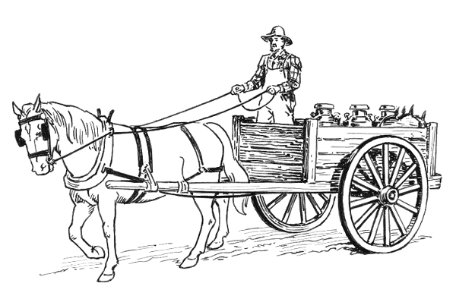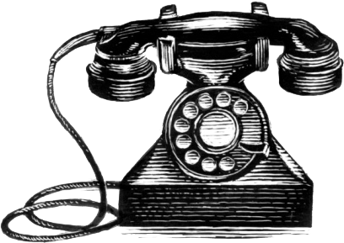**Skryf onder die volgende prente in die blok of dit in die hede of in die verlede was.**

**Totaal: ______ / 10**

**Totaal: ______ / 5**

**Aktiwiteit 2**

**Persoonlike en Sosiale Welstand**

**Punte: 20**

**2.1. a) Openbare veiligheid**

**Kleur die regmerkie in as jy dink die prent is veilig OF kleur die kruisie in as jy dink dit is gevaarlik.**

|  |  |
| --- | --- |
| Related imageImage result for playing with fire clipart black and white  Image result for wrong mark clipart black and white | Image result for wrong mark clipart black and whiteRelated imageImage result for grownup walking with child over road clipart |
| Related imageImage result for dangerous things to do clipart black and white  Image result for wrong mark clipart black and white | Image result for wrong mark clipart black and whiteRelated imageImage result for playing with fire clipart black and white |
| Image result for wrong mark clipart black and whiteRelated imageImage result for safety plug for kids clipart | Image result for wrong mark clipart black and whiteRelated imageRelated image |

**Totaal: ______ / 5**

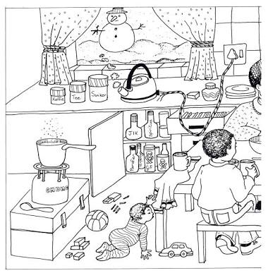

**b) Maak ‘n kruis op die prent op al die dele wat jy dink gevaarlik is**

**Totaal: ______ / 5**

**2.2. Besoedeling**

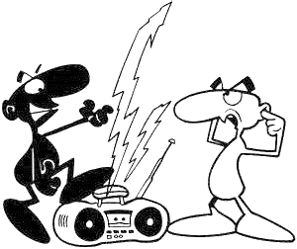 **Kyk na elke prent en skryf neer watter tipe besoedeling jy sien**

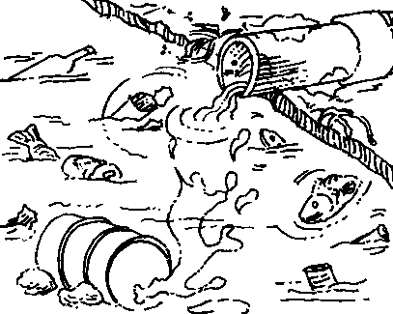

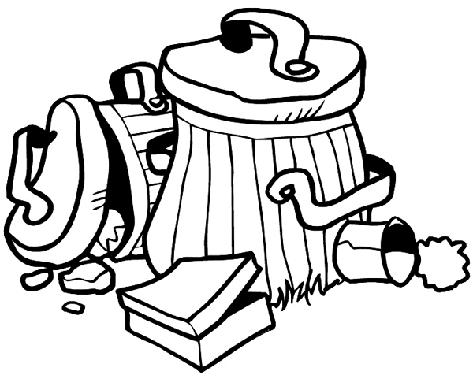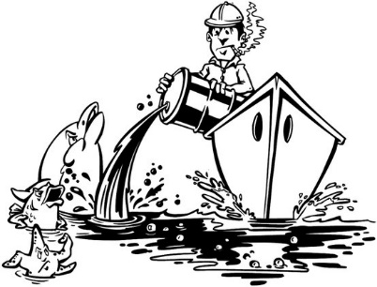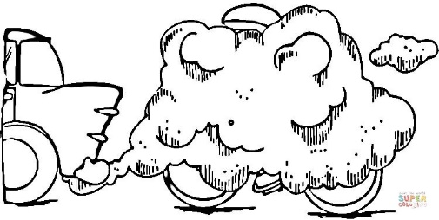

**Totaal: ______ / 6**

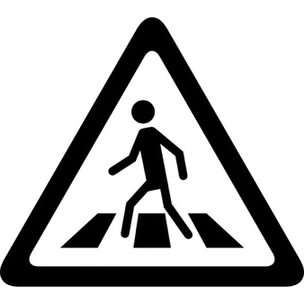

|  |  |
| --- | --- |
|  |  |
|  |  |

**2.3. Padveiligheid**

**a) Waarvoor staan die volgende waarskuwingstekens**



**Totaal: ______ / 4**

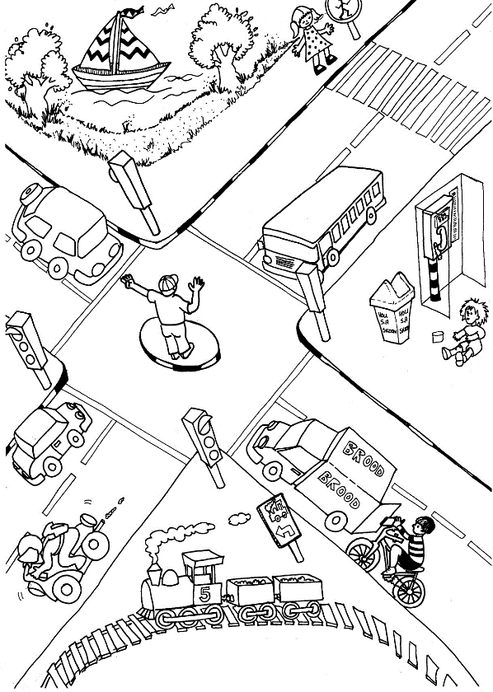**2.3. Skryf 4 padreels neer wat jy sien in die prent.**

1. __________________________________________________________________
2. __________________________________________________________________
3. __________________________________________________________________
4. __________________________________________________________________

**Totaal: ______ / 4**

**2.4. Ruimte**

**2.4.1. Is die volgende stellings waar of onwaar?**

1. Daar is 8 planete in die ruimte. ___________
2. Die son is ‘n ster. _____________
3. Die aarde is die enigste planeet waarop diere en mense kan lewe. ____________
4. Die maan is ‘n koue, dooie bal rots en stof wat om die aarde wentel.

____________

**Totaal: ______ / 6**

1. Sterre is in intens warm gasballe. ____________

**2.4.2. Pas die name in die blok by die prente.**

|  |  |  |  |  |
| --- | --- | --- | --- | --- |
| **Aarde** | **Son** | **Teleskoop** | **Satteliet** | **Meteor** |

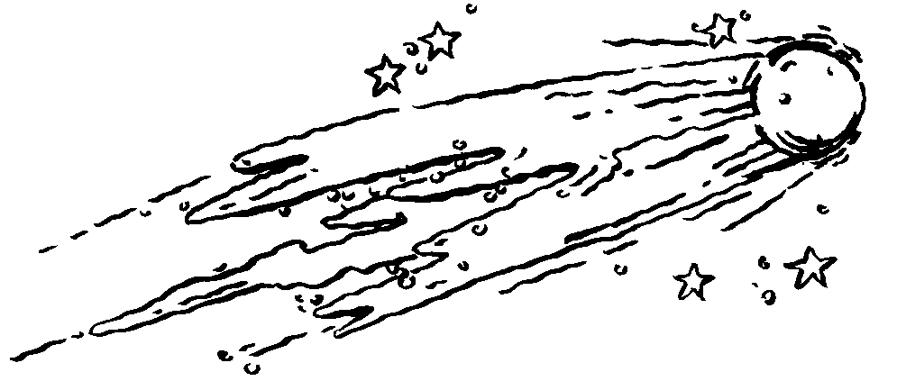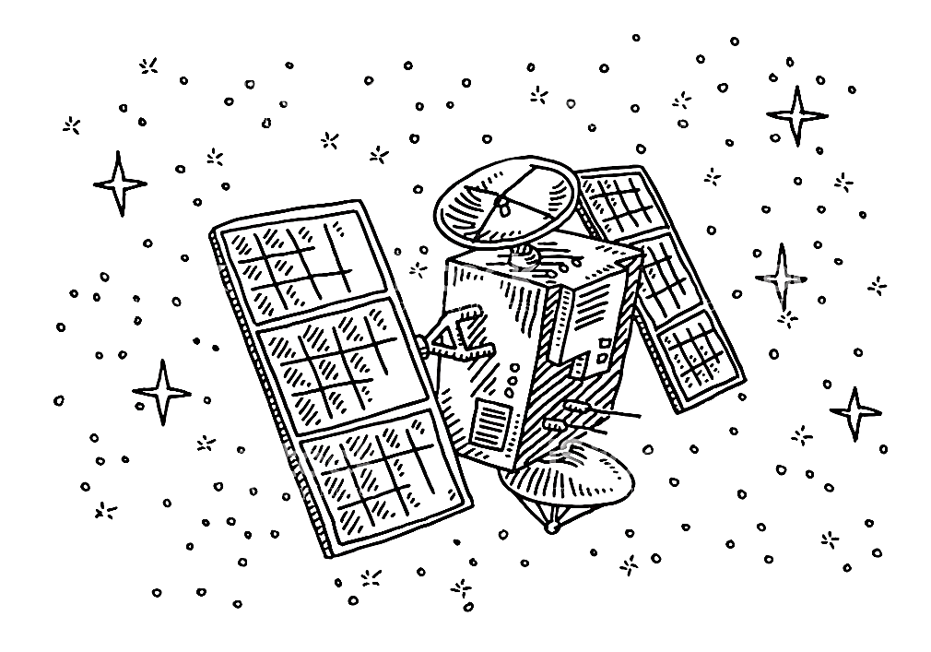

**Totaal: ______ / 5**

|  |  |  |
| --- | --- | --- |
| **Puntetoekenning – Persoonlike en Sosiale Welstand** |  |  |
| 1. Openbare veiligheid | **10** |  |
| 1. Besoedeling | **6** |  |
| 1. Padveiligheid | **8** |  |
| 1. Ruimte | **11** |  |
| **Totaal** | **35** |  |

**Aktiwiteit 3**

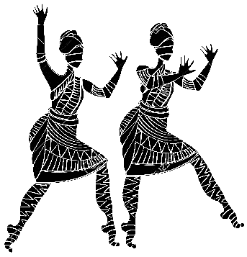**Kreatiewe Kuns**

**Punte: Uitvoerende Kuns + Visuele Kuns = 35**

**3.1. Uitvoerende Kunste: Improviseer en Interpreteer**

Komponeer ‘n repeterende, ritmiese patroon wat op Suid-Afrikaanse musiek gebasseer is. Fokus op gepaste tempo of dinamika. Werk in groepe van 5.

Jou groep sal volgens die volgende rubriek gemerk word:

|  |  |  |  |  |
| --- | --- | --- | --- | --- |
| **Rubriek – Uitvoerende Kunste** | | | | |
|  | **4 - Uitstekend** | **3 - Goed** | **2 - Gedeeltelik** | **1 – Benodig hulp** |
| **Skep ritmiese**  **patrone deur**  **gebruik te maak**  **van verskillende**  **nootwaardes** | Kan met groot selfvertroue ritmiese patrone skep deur gebruik te maak van verskillende nootwaardes | Toon begrip om ritmiese patrone te skep deur gebruik te maak van verskillende nootwaardes. | Toon ‘n mate van begrip om ritmiese patrone te skep deur gebruik te maak van verskillende nootwaardes. | Vind dit moeilik om ritmiese patrone te skep deur gebruik te maak van verskillende nootwaardes. |
| **Musikale frases**  **vir stem en /**  **instrumente met**  **die klem op**  **toonhoogte,**  **dinamiek en**  **ritmiese patrone** | Die leerder was suksesvol in die skep van musikale frases vir die stem en/ instrumente met die klem op toonhoogte, dinamiek en ritmiese patrone. | Die leerder kon musikale frases skep vir die stem en/ instrumente met die klem op toonhoogte, dinamiek en ritmiese patrone. | Beperkte gebruik van instrumente en/ stem om musikale frases te skep met die klem op toonhoogte, dinamiek en ritmiese patrone. | Swak gebruik van instrumente en/stem om musikale frases te skep met die klem op toonhoogte, dinamiek en ritmiese patrone. |
| **Bewegingspatrone**  **met die**  **klem op**  **kontraste in tyd,**  **rigting en krag** | Goeie uitvoering van bewegingspatrone met die klem op kontraste in tyd, rigting en krag. | Bewegingspatrone wys begrip van kontraste in tyd, rigting en krag. | Bewegingspatrone wys ‘n mate van begrip van kontraste in tyd, rigting en krag. | Bewegingspatrone wys ‘n gebrek aan begrip van kontraste in tyd, rigting en krag. |
| **Werk effektief op**  **sy/haar eie of**  **saam in ‘n**  **groep.** | Leerder werk met selfvertroue op sy eie en werk uitstekend saam in ‘n groep. | Leerder kan op sy eie werk en saamwerk in ‘n groep. | Leerder werk sporadies op sy eie en werk saam in ‘n groep. | Leerder sukkel om op sy eie te werk en saam te werk in ‘n groep. |
| **Put genot daaruit om iets kreatiefs te skep.** | Dit is duidelik dat die leerder homself geniet. Baie entoesiasties. | Leerder geniet homself maar nog nie tenvolle nie. | Poging word aangewend om entoesiasties te wees. | Toon geen genot of entoesiasme. |
|  | | | **Totaal /20** |  |

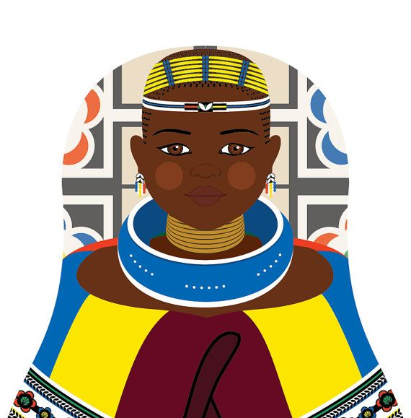**3.2. Visuele Kuns**

Skep jou eie Ndbele-kunswerk deur hulle Afrika patroon en drukwerk te gebruik. Gebruik **verf of vetkryte** as medium.

Hou die volgende ingedagte wanneer jy jou kunswerk maak:

1. Dit moet kleurvol wees.
2. Dit moet uit patrone bestaan.
3. Jy sal volgens ‘n rubriek gemerk word. Kyk na die rubriek voordat jy jou kunswerk maak.

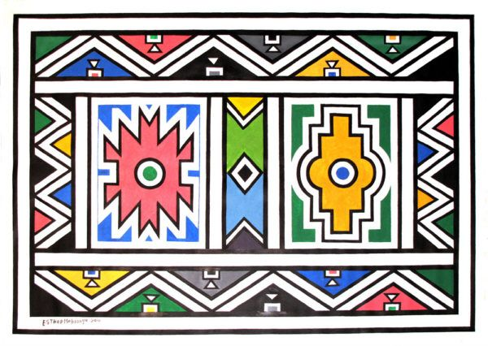**Hier is ‘n paar voorbeelde van hoe die Ndbele patrone lyk:**

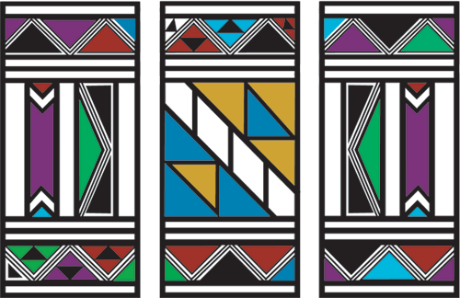

|  |  |  |
| --- | --- | --- |
| **Rubriek – Visuele Kuns** |  |  |
| 1. Die leerder se kunswerk is kleurvol | **5** |  |
| 1. Die leerder het gebruik gemaak van Ndbele- patrone en drukwerk. | **5** |  |
| 1. Was die leerder kreatief gewees? | **5** |  |
| **Totaal** | **15** |  |

**Aktiwiteit 4**

**Liggaamsopvoeding**

**Punte: 10**

**Doel van aktiwiteit – Hand-oog-koordinasie en Perseptueel-motories**

**Benodighede**

* Lee houer of asblik
* ‘n Tennisbal
* ‘n Boontjiesak
* ‘n Rugbybal
* ‘n Netbalbal

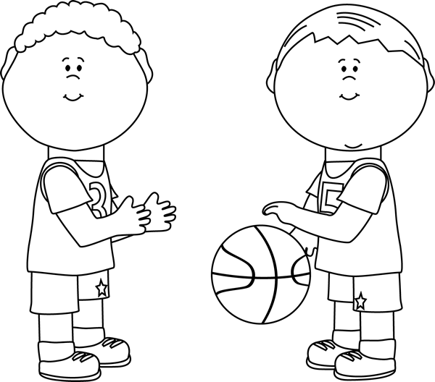

**Instruksies**

* Verdeel in spanne. Elke span staan in ‘n ry agtermekaar.
* Plaas ‘n asblik of leë houer ongeveer vyf treë van die span af.
* Die eerste opdrag is dat die leerders die verskillende items met EEN HAND moet prober gooi.
* Die leerder wat voor in die ry staan, gooi die bal in die houer, hardloop om die bal te kry en gee dit vir die volgende leerling aan.
* As jy mis gooi moet jy weer voor in die ry staan en nog ‘n keer probeer. Elke leerder moet met die tennisbal, boontjiesak, rugbybal en netbalbal gooi.
* Die leerders moet nou die items met TWEE HANDE in die houer gooi. Elke leerder moet met die tennisbal, boontjiesak, rugbybal en netbalbal met twee hande gooi.
* Almal in die span kry ‘n beurt. Die span wat eerste klaar is, is die wensspan.

|  |  |  |
| --- | --- | --- |
| **Rubriek – Liggaamsopvoeding** |  |  |
| 1. Leerder is instaat om die tennisbal in die houer/ asblik te gooi met EEN HAND. | **2** |  |
| 1. Leerder is instaat om die boontjiesak in die houer/ asblik te gooi met EEN HAND . | **2** |  |
| 1. Leerder is instaat om die rugbybal in die houer/ asblik te gooi met EEN HAND. | **2** |  |
| 1. Leerder is instaat om die netbalbal in die houer/ asblik te gooi met EEN HAND. | **2** |  |
| 1. Leerder is instaat om die tennisbal in die houer/ asblik te gooi met TWEE HANDE. | **2** |  |
| 1. Leerder is instaat om die boontjiesak in die houer/ asblik te gooi met TWEE HANDE. | **2** |  |
| 1. Leerder is instaat om die rugbybalin die houer/ asblik te gooi met TWEE HANDE. | **2** |  |
| 1. Leerder is instaat om die netbalbal in die houer/ asblik te gooi met TWEE HANDE. | **2** |  |
| 1. Die leerder kan sy beurt afwag en volg die reels van die opdrag. | **2** |  |
| 1. Die leerder is entoesiasties oor die aktiwiteit en gee sy bes. | **2** |  |
| **Totaal** | **20** |  |